贵州大学计算机科学与技术专业
2017-2018学年第一学期考试试卷(A)

离散数学及其应用

注意事项：
1. 请考生按要求在试卷装订线内填写姓名、学号和年级专业。
2. 请仔细阅读各种题目的回答要求，在规定的位置填写答案。
3. 不要在试卷上乱写乱画，不要在装订线内填写无关的内容。
4. 满分100分，考试时间为120分钟。

题 号 | 一 | 二 | 三 | 四 | 总分 | 统分人
得 分

得 分
评分人
- 单项选择题（每小题2分，共20分）

1. p：他努力学习，q：他取得好成绩，则命题“他取得好成绩，仅当他努力学习”的符号化公式为（ ）。
A．q→p B．p→q C．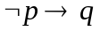 D．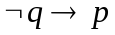
2．设个体域是｛a ,b｝,消去公式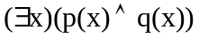中的量词后得到公式（ ）。
A．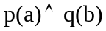 B．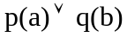
C.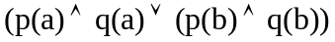 D．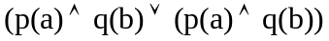
3． f是A到B的一个函数，则f满足（ ）。
A．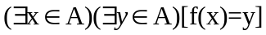 B．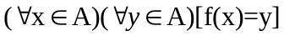
C．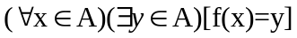 D．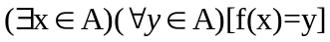
4. 设A={1，2},R={<1,2>}是A上的一个二元关系,则（含闭包）等式中正确的是（ ）。
A. R=r(R) B. R=s(R)
C. st(R)=ts(R) D. rt(R)=tr(R)
5. 设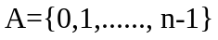，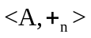（其中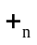为模n加法运算）构成一个循环群，其生成元是（ ）。
A．0 B．1 C．n D．小于或等于n的一个素数
6．设S={a, b}，P(S)为S的幂集合，则集合S×P(S)中含有（ ）个元素。
A. 2 B. 4 C. 8 D. 16
7. 设A={a,b,c}，则在A上可定义（ ）个二元关系。
A． 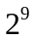 B．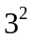 C．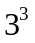 D．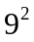
8. 一个简单连通无向图G含有n个结点，m条边，但它不是树，则从图G中删去（ ）条边后可以得到一棵树。
A. m-n +1 B. m-1 C. n-1 D. n-m+1
9. 一个平面图G含有n个结点，r个面，k个连通分支,则图G中含有（ ）条边。
A. n+r-k+1 B. n+r -k-1 C. n+k-r+1 D. n-k+r
10. 设G为一个二分图，有n个结点，m条边，则图中含有奇数度长度的回路数为（ ）。
A. 0 B. n-1 C. m-1 D. 不确定

得 分
评分人
二、判断题（每小题2分，共20分）：若正确，则在括号里填写T；否则填写F。

1. 联结词集合{ ，}完备。 （ ）
2． 对于任何谓词公式，只需要给出一个解释I就能确定公式的真值。 （ ）
3. 在含有n个结点的图中，如果图中任意两个结点之间有一条长度不超过n-1的路径,则
G中不存在回路。 （ ）
4． 一个平面图G中含有n个结点（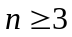），m条边，则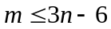。 （ ）
5. 设无向图G连通， 并且恰有4个度数为奇数的结点，则G图中分别从两结点出发，可
以不重复地走完所有边。 （ ）
6. 在无向完全图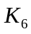中删去两条边后可以得到一个平面图。 （ ）
7. 任意一个哈密顿尔图都不是欧拉图。 （ ）
8. 设A≠φ， 群（A,*）中的方程ax=b在A中有解。 （ ）
9．设A≠φ，存在A上的二元关系既是对称的，也是反对称的。 （ ）
10. 设f是A到B的单射函数， 则f的逆函数存在。 （ ）

得 分
评分人
三． 解答题（每小题6分，共30分）

1．写出公式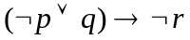 真值表，并由真值表求出公式的主析取范式和主合取范式。

2． 设A={1，2，3，4，5，6}， *是模7乘法运算，则<A, *>构成一个群。请写出该群的计算表，并给出每个元素的逆元。

3．设A={1,2,3,4,6,8,12,24}, 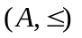是偏序集，其中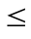是整除关系。
(1) 画出偏序集的哈斯图。
(2) 求出子集{2,3,4}的上界和下界。

4. 在如下有向图中找一条欧拉路径。

v₁
v₄
v₃
v₂

5. 设八进制编码中0---7的8个字符在通信中出现的频率分别为：
0 : 25% 1: 20% 2: 15% 3: 15%
4: 10% 5: 5% 6: 5% 7: 5%
用哈夫曼算法求传输它们的（0/1）前缀码。要求画出最优二叉树，并指出每个字母对应的编码。

得 分
评分人
四．证明题（每小题10分，共30分）

1. 在自然推理系统P中证明下面推理：
前提：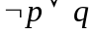，p(qr), q(rs)
结论：ps

2. 设T是一棵正则m叉树（即每个枝结点恰有m个儿子结点），T中有n个枝结点，个叶结点。证明：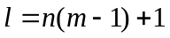。

3．设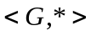是一个群，定义群G的中心为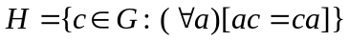（即与G中任何元素可换的元素构成的集合），则H是G的一个子群。并说明当G为Abel群时，H等于什么？

